2011年高中地理复习-亚洲学案

［学习目标］ （☆为重难点）
☆1、亚洲自然地理和人文地理的突出特征。
2、亚洲各分区主要地理特征。
3、能力要求：运用区域地理的比较法、综合法分析世界各大洲和某一地区的地理特征。

[知识内容和问题设计]
题目：1、读亚洲地图，回答下列问题：B级
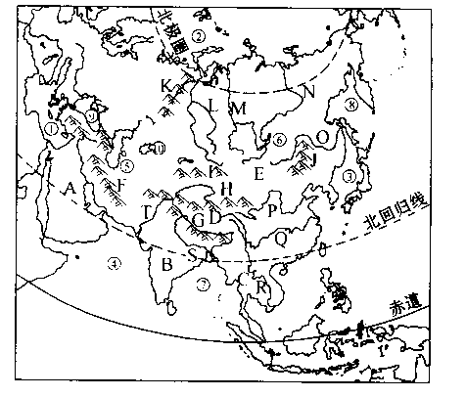

（1）填写图中代号所表示半岛或高原的名称：
A_________________，B_________________，C_________________，
D_________________，E_________________，F_________________。
（2）填写图中代号所表示的山脉名称：
G_________________，H_________________，
I_________________，J_________________，
K_________________。
（3）填写图中代号所表示的水域（湖泊、海、海域等）名称：
①_________________，②_________________，
③_________________，④_________________，
⑤_________________，⑥_________________，
⑦_________________，⑧_________________，
⑨_________________，⑩_________________，
（4）填写图中代号所表示的河流名称：
L_________________，M_________________，N_________________，
O_________________，P_________________，Q_________________，
R_________________，S_________________，T_________________。
（5）填写图中代号所在地区的气候类型：
A_________________，B_________________，E_________________，
J_________________，M_________________，P_________________，
Q_________________，R_________________。

题目：2、读亚洲大陆沿300N的地形剖面图，填出图中字母所代表的主要地形区名称：
C级

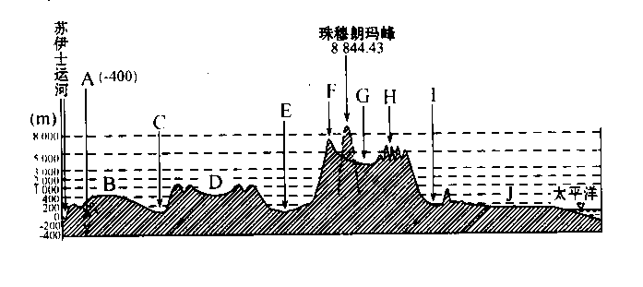

A_________________，B_________________，C_________________，D_________________， E_________________，
F_________________，G_________________，H_________________，I_________________，J_________________。

- 亚洲的位置、范围
- 位置：地跨热带、温带和寒带，东北南三面濒临大洋，西面深入到 大陆内部。
西北：以 山脉、乌拉尔河、里海、 山脉、黑海和 海峡与欧洲为界
西南：以 运河与非洲为界
东北：以 海峡与北美洲为界
东南：隔海与大洋洲相望
2、范围

- 自然地理特征
地形构成：以 、山地为主
地势： 高， 低，地面 ，高低悬殊，平均海拔高
1、地形
发源于中部山地、高原的河流呈 状流入海洋
内流区面积
长度和流量居亚洲首位的是
亚洲流经国家最多的河流是
2、河流
主要特点：
主要河流：
3、气候特点：类型复杂多样、 气候显著，大陆性气候分布广。
- 人文地理特征
- 人口：是世界上人口 的大洲， 、东南亚和 是人口稠密的地区，其中有 个国家人口超过1亿。
- 多样的地域文化
民族：亚洲有 多个民族，占世界民族总数的一半。
文化：华夏文化、 流域文化和恒河文化、阿拉伯文化等。
3、经济发展的差异
（1）原因：不同国家的自然、社会、历史条件差别很大。
发达国家：
大部分国家属于发展中国家
发展较快的国家：新加坡、韩国、马来西亚、泰国
（2）表现：

四、亚洲主要地理分区的自然地理特征
 | 位置示意 | 地形 | 气候 | 河流
东亚 | 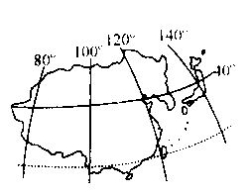 | 西部内陆多高原、山地；东部沿海多平原、丘陵  地势西高东低  ；地形区：如关东平原 | 东部沿海季风气候显著（温带、亚热带），  西部内陆地为温带大陆性气候 | 大河东流；东部半岛、岛屿上河流短促；主要有长江、黄河、鸭绿江、图们江等
东南亚 | 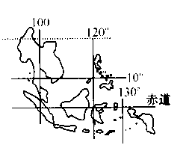 | 中南半岛：山河相间，纵列分布；  马来群岛：多火山；  主要地形区：湄公河平原 | 终年高温；主要有热带雨林、热带季风气候 | 大河南流，上游侵蚀显著，水力丰富；下游沉积多平原；主要有湄公河、湄南河、萨尔温江、伊洛瓦底江
南亚 | 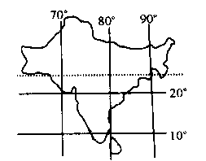 | 三大地形区：  北部喜马拉雅山南侧山地  中部恒河—印度河平原  南部德干高原 | 热带季风气候：全年高温，分明显雨旱两季。6～10月为雨季；11月～次年5月为旱季。  热带沙漠气候：全年气候干燥 | 印度河：源出我国西藏，注入阿拉伯海。巴基思坦最重要的灌溉水源。  恒河：发源于喜马拉雅山区，注入也孟加拉湾。河口有恒河三角洲
中亚 | 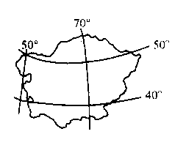 | 以高原、平原为主  地势东南高，西北低，主要地形区：帕米尔高原、天山山脉、哈萨克丘陵  图兰平原 | 冬冷夏热、降水稀少，为温带大陆性气候 | 多为内流河。主要河流有锡尔河、阿姆河等。外流河有额尔齐斯河、乌拉尔河

题目：3、世界地理填图作业二、三、四、六。 C级

五、世界文明古国——印度
耕地面积亚洲第一
气候多样，地形有差异，利于多种作物的种植
常有水旱灾害发生

自然条件
1、农业
主要农作物：粮食作物——水稻和小麦；
经济作物——棉花、黄麻、茶
发展特点：发展快，人口压力大

矿产资源：煤、铁、锰

独立前：只有采矿、纺织业
独立后：民族工业发展迅速，新兴工业好达到一定规模，成为发展中国家工业较发达的国家

2、工业
发展

3、主要城市

新德里：首都，全国铁路交通中心
加尔各答：最大城市、重要海港、麻纺织工业中心
孟买：最大海港、棉纺织工业中心

题目：4、世界地理填图作业五。C级

[巩固作业]
一、单项选择题
1.日本和印尼两国共同的地理特征是：B级
A.。群岛国家 B.两国多地震，但日本无火山
C.季风气候显著 D.盛产稻米和天然橡胶
2.有关中亚自然环境的叙述，正确的叙述是B级
A.地形以山地丘陵为主，地势西高东低
B.地处西风带，深受湿润的西风影响，气候温湿
C.植被以温带落叶阔叶林为主 D.境内多内流河、内陆湖
3.关于印度主要农作物分布的正确叙述是 B级
A.棉花在恒河三角洲 B.水稻在恒河平原
C.棉花在德干高原东北部 D.茶叶在布拉马普特拉河两岸
4.下列关于新加坡的叙述，错误的是B级
A.不位于马来半岛上 B.位于马六甲海峡东口
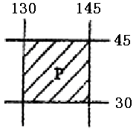C.经济主要靠对外贸易、航运、加工工业和旅游业收入
D.农业侧重高度机械化
5.P区域所在的是 B级
A.东亚 B.南亚
C.东南亚 D.中亚

班级 姓名 学号 成绩

选择题答案栏（共20题，每题6分，120分）

中国积极加强同周边国家的合作，以谋求共同发展。“上海合作组织”就是一个成功的范例。结合下图完成6—9题。
6．下列“上海合作组织”成员国中，不与我国接壤的是：A级
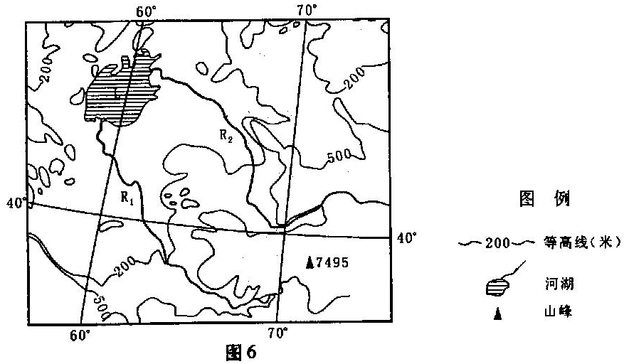 A．哈萨克斯坦 B．乌兹别克斯坦
C．吉尔吉斯斯坦 D．塔吉克斯坦
7．图中L湖泊是：A级
A．里海 B．死海
C．咸海 D．巴尔咯什湖
8.图示区域主要气候类型是：A级
- 温带季风气候 B．温带大陆性气候
C．热带沙漠气候 D．热带季风气候
9.R1的名称是：A级
A．阿姆河 B．锡尔河
C．额尔齐斯河 D．伊犁河

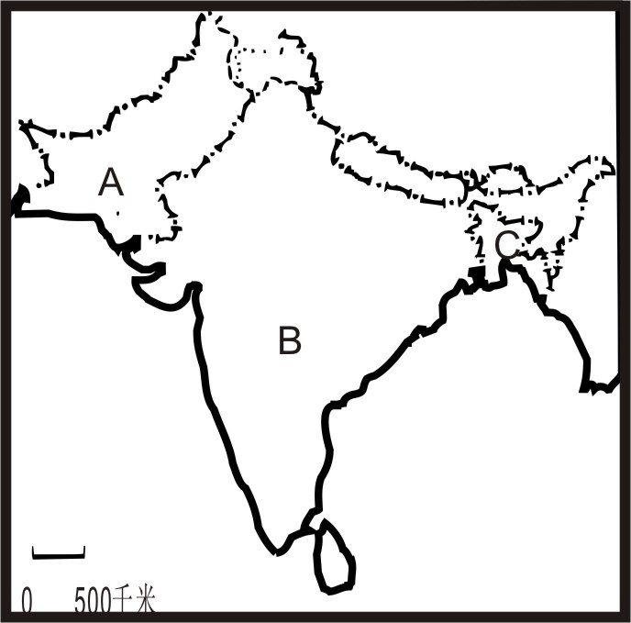
读图回答10－12题
10.B国地形自北向南依次是：A级
A.山地、高原、盆地 B.山地、平原、高原
C.高原、山地、平原 D.山地、平原、盆地
11.关于A、B两国正确的说法的是：B级
A.A、B两国间矛盾冲突激烈的历史原因是淡水之争
B.A国是以山地为主的国家
C.B国南部与同纬度地区相比，气温偏高的原因主要是受北部山地的阻挡
D.东南季风的强弱，易使B国造成洪涝或干旱
12.下列说法正确的是B级
A.C国地处亚欧板块
B.A国于1998年5月11日到13日的48小时内，先后分两批进行了5次地下核试验，并把中国说成是对其“潜在的最大的威胁”
C.某一河流源于我国，流经B国，在C国入海
D.B国是亚洲耕地面积，人口密度最大的国家
读图2和图3，图2中著名的古代建筑由白色大理石筑成。回答13～15题。
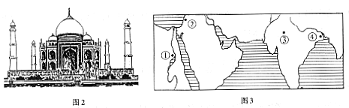

13．大理石 B级
A．由变质作用而形成 B．按成因属于岩浆岩
C．因外力作用而形成 D．形成于地壳硅镁层
14．该建筑位于图3中的A级
A．① B．② C．③ D．④
15．图3中①、②、③、④四地自然条件相比 B级
A．①、②两地均为荒漠 B．②地年降水量最少
C．③地有明显的旱季和雨季 D．④地比①地气温年较差大
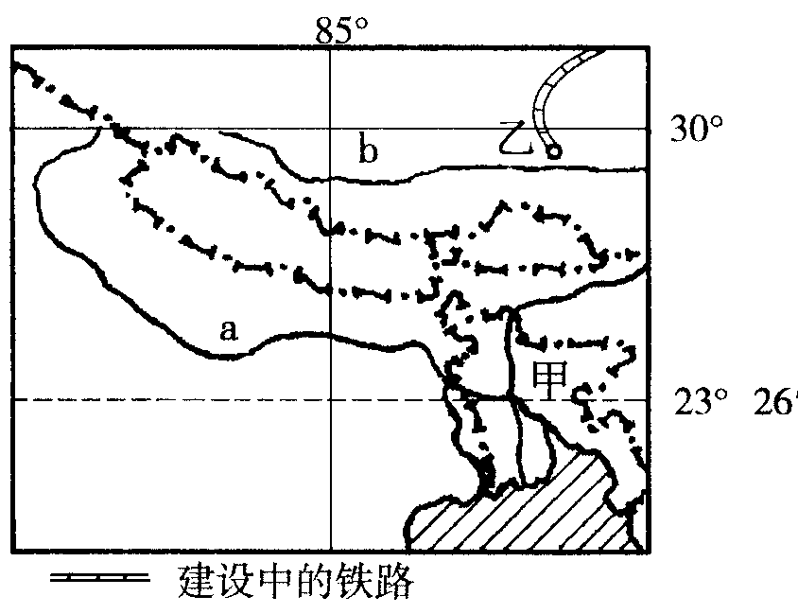
右图为某地区图，读图回答16—17题。
16．图中甲国是世界上洪涝灾害最严重的国家之一，该国洪涝灾害频繁发生的主要原因是 B级
①属于热带季风气候区，降水量的季节变化大
②国家贫困，水利设施差
③ 地势低平，排水不畅
④ 气温高，山地冰川融化量大
A．①④ B．①② C．②③ D．①③
17．a、b两河流域之间的山脉，其南坡雪线比北坡低的主要影响因素是C级
A．光照 B．热量 C．地形 D．降水
读“河口位于回归线附近的两条河流的位置示意图”(图3)，做18-20题。 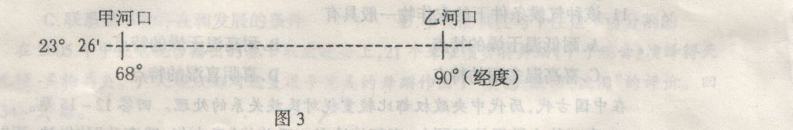
18．下列城市中，位于乙河口三角洲地区的是C级
A．开罗 B.孟买 C．圣保罗 D.加尔各答
19．甲河中上游地区是所在国家小麦的集中分布地区，其小麦单位面积产量高的原因主要有C级
①降水十分丰富 ②土壤肥沃 ③光照资源丰富 ④水源丰富 ⑤高产良种的推广
A．①②③ B.③④⑤ C．②④⑤ D.①③⑤
20．甲、乙两河流域突出的地理特征有 B级
①冬季，气温比同纬度的东部地区偏低 ②居民以黄种人为主
③是世界上人口最稠密的地区之一 ④是世界上水稻种植业的主要分布区之一
A．①② B.①④ C．③④ D．②③

